«Создание развивающей предметно-пространственной среды в соответствии с ФГОС ДО»
Вопрос организации предметно-развивающей среды ДОУ на сегодняшний день стоит особо актуально.
Это связано с введением нового Федерального государственного образовательного стандарта (ФГОС) к структуре основной общеобразовательной программы дошкольного образования.
Федеральный государственный образовательный стандарт дает нам чёткие требования к предметно-развивающей среде. Развивающая предметно-пространственная среда должна быть:
1. Трансформируемой, предполагает: - возможность изменений предметно-пространственной среды в зависимости от образовательной ситуации, в том числе от меняющихся интересов и возможностей детей;
2. Полифункциональной, предполагает:
- возможность разнообразного использования различных составляющих предметной среды, например, детской мебели, матов, мягких модулей, ширм и т.д.;
- наличие в группе полифункциональных предметов, которые используются в разных видах детской активности.
3. Вариативность среды предполагает:
- наличие в группе разнообразных материалов, игр, игрушек, обеспечивающих свободный выбор детей, а также периодическую сменяемость игрового материала, которые стимулируют игровую, двигательную, познавательную и исследовательскую активность детей.
4. Доступность среды предполагает:
- свободный доступ детей, к играм, игрушкам, материалам, пособиям, обеспечивающим все основные виды детской активности;
5. Безопасность предметно-пространственной среды предполагает соответствие всех её элементов требованиям по обеспечению надёжности и безопасности их использования.
- Должна обеспечивать реализацию различных образовательных программ, с учётом возрастных особенностей детей.
- Должна обеспечивать возможность общения и совместную деятельность детей (в том числе детей раннего возраста) и взрослых, двигательной активности детей, а так же уединения.
Насыщенность среды должна соответствовать возрастным возможностям детей. Для детей раннего возраста образовательное пространство должно представлять необходимые и достаточные возможности для движения, предметной и игровой деятельности с разными материалами. Поэтому в группе достаточно место для двигательной активности детей, но в тоже время созданы игровые центры:
-Центр сюжетно-ролевых игр это «Дом». Здесь собраны игрушки и предметы, которые максимально приближают детей к окружающим их предметам быта. Игровая мебель: кроватки обеспечили комплектами постельного белья. На кухне: посуда, кастрюли, миски, сковороды; комплекты чайной посуды: чайники, тарелочки, чашечки. Посуда разного размера, формы, цвета это способствует сенсорному развитию детей.

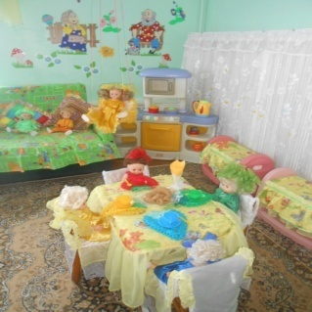 | 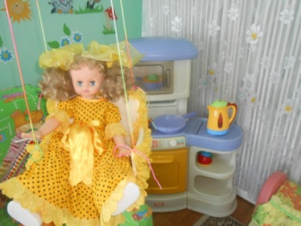  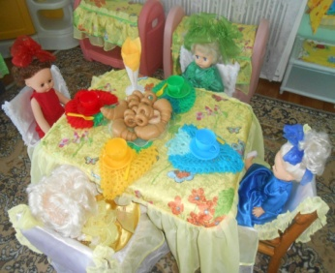
В уголке размещены дидактические игрушки: кукла девочка, кукла мальчик. Кукла девочка одета в платьице, а кукла мальчик в штанишки и рубашку. Есть куклы одетые в одноцветную одежду. Например, одна в зеленое платье, на голове у нее зеленый бант, на ногах зеленые носочки, другие одеты в желтую, красную, синею одежду. Запасли наряды на каждый сезон. Так как дети любят наряжаться, в кукольный уголок мы повесили зеркало и всё, что нужно для ряжания.
Для сюжетно ролевой игры «Больница» мы сделали домик «Айболита», на котором изображены картинки последовательности лечения куклы, эти картинки помогают малышам лечить больных кукол, зверей самостоятельно, глядя на картинки подсказки.
Цель: расширяем представление детей о назначении предметов, учим действовать с ними, перенос полученных знаний и навыков в самостоятельные игры и повседневную жизнь, обогащаем сенсорный опыт детей.

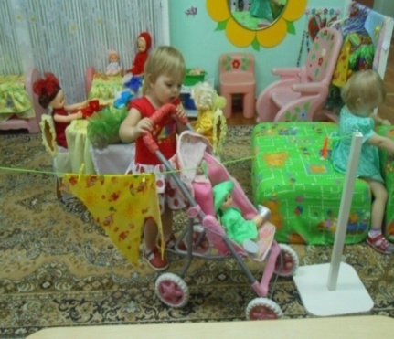 | 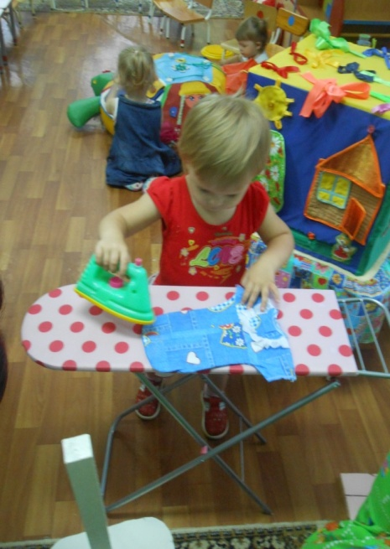 | 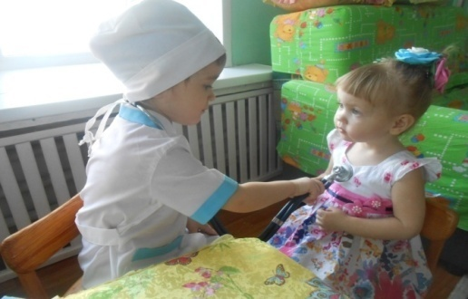
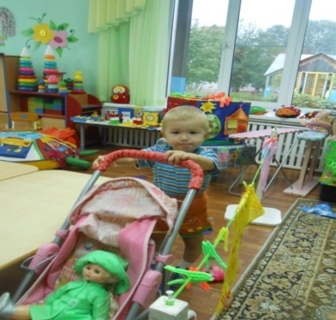 |  | 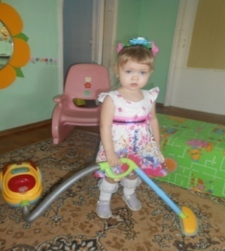

Удобно разметили книжный центр. При оформлении центра учитываем реализуемую программу и индивидуальные особенности этого возраста. Ярко, красочно оформленные книги, предметные и сюжетные картинки, привлекают внимание малышей, которые с удовольствием их рассматривают и учатся общаться.
Установили небольшой стол, а над ним повесили книжную полку. Книги аккуратно лежат на столе, а часть их на специальных подставках.
Наши малыши любят проводить время в книжном центре, самостоятельно рассматривают иллюстрации, рассказывают потешки, это способствует развитию речи детей, мышлению, памяти.

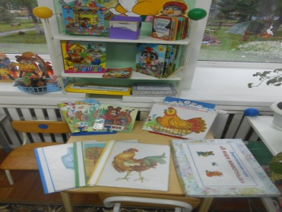

В пространство группы гармонично вписывается центр физического развития «Играем с Клоуном», оснащенный оригинальными видами нестандартного оборудования, разнообразным физкультурным инвентарём, что позволяет детям упражняться в различных движениях, тренировать мышцы, развивать ловкость, меткость, что в полной мере реализует их потребность в двигательной активности.

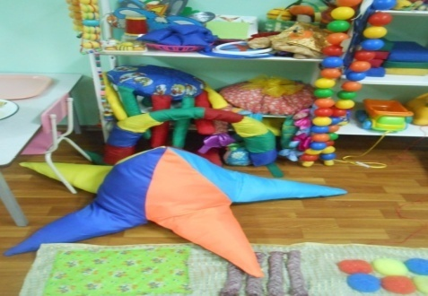 | 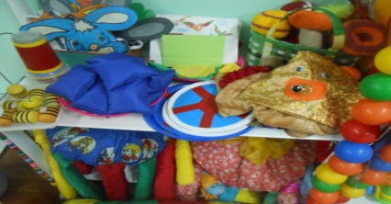
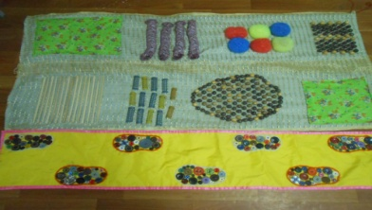
Особое значение придаем использованию нестандартного физкультурного оборудования, которое мы изготовили из разного материала, например, дуга – гусеница из металлической проволоки, поролона, разноцветной ткани. Цветные кирпичики из поролона обтянутого плащевой тканью – для перешагивания, осьминожка из ткани старого зонта – для перешагивания, звездочка – для лазания.
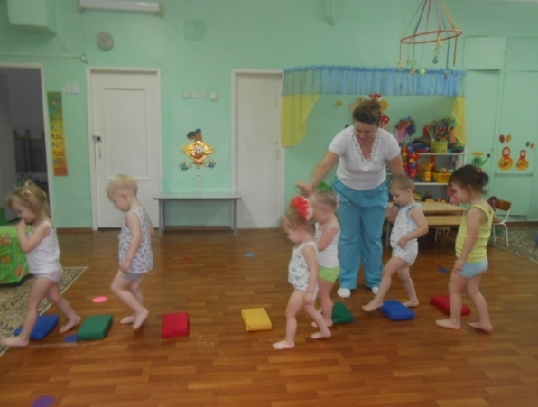

Подвесная карусель (из плитки вырезали разные фигурки, обклеили их цветной, яркой бумагой), которая упражняет детей в подпрыгивании. Всё это позволяет быстро и качественно формировать двигательные умения и навыки, способствует повышению интереса к физкультурным занятиям.
В групповой комнате центр природы. Организуя его, мы предполагали важным непосредственный контакт ребенка с объектами природы, живое общение с растениями, наблюдение и практическая деятельность детей по уходу за ними.
На полке стеллаже комнатные растения, подобранные для детей нашего возраста, каждый горшок обклеили яркими цветами, которые сделали из самоклеющейся бумаги.
Рядом с уголком природы размещен центр «Песка и воды». В этом центре у нас много сделано своими руками, это и формочки, и совочки из пластмассовых бутылок, кораблики из потолочной плитки, плоты из шпателей.
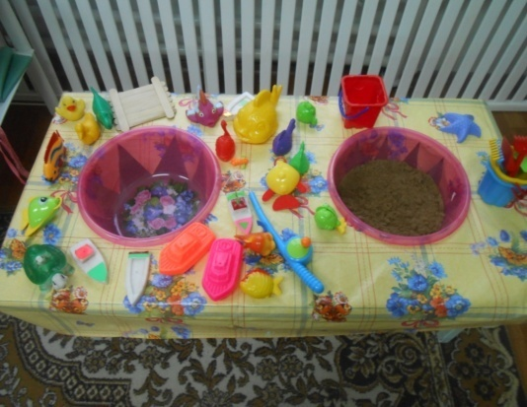
Малыши очень любят здесь играть, им нравится ощущать тепло песка и прохладу воды, а также развивается мелкая моторика кистей рук ребенка, сбрасывается накопившееся психо-эмоциональное напряжение.
Мы учли, что каждый центр имеют свою специфику: в одних проходят шумные игры, а в других спокойные. Поэтому расположили центры, так, чтобы играя, дети не мешали друг другу.
В группе оборудовали художественно-творческий центр, целью которого является развитие самостоятельной художественной деятельности и творческих способностей детей.
Малыши могут проявить себя во многих видах художественной деятельности.
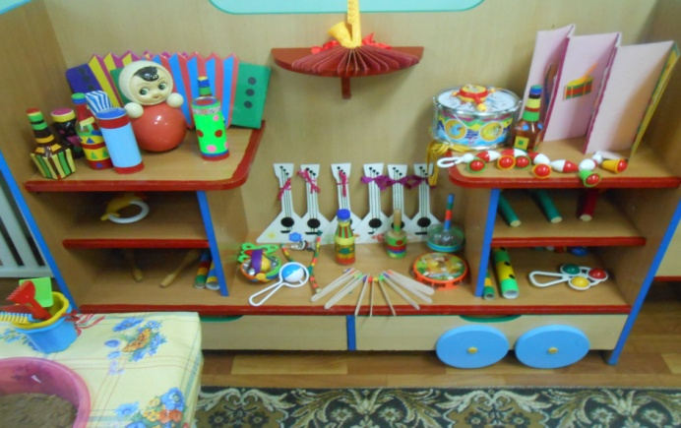
В музыкальном центре большая часть инструментов сделана нами из бросового материала, это колокольчики из половинок пластмассовых бутылок, обклеенных красочной самоклеющейся бумагой, шумелки – из кофейных банок, трещетка – из шпателей, балалайки – из картона.
Это совершенствует навык дифференциации звучания разных предметов (барабан, колокольчик, молоток), называнию предмета и действия с ним,
развитие внимания, приучаем детей ориентироваться в пространстве по звуку, побуждаем детей употреблять вспомогательный предмет; например у барабана палочки. Развиваем координацию движения рук.
Центр художественного творчества расположен на небольшом столе, на котором есть все для детского творчества (бумага, картон, карандаши, фломастеры, краски, кисти, пластилин). Оригинально украсили подставки для карандашей, которые привлекают внимание малыша. Рядом к стене прикреплён рулон белой бумаги, который легко используется ребятишками для рисования. Все это позволяет проявить самостоятельную творческую деятельность ребенка.

В свободной игровой деятельности любимое место у малышей это центр театрализации «Теремок», где они с радостью играют с различными видами настольных театров: пальчиковым, бибабо, театром картинок – это расширяет кругозор детей, способствует развитию речи.

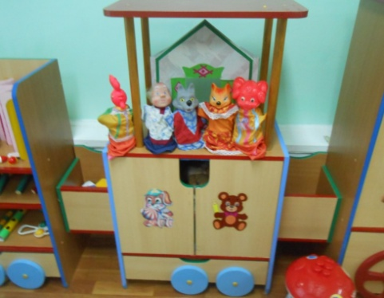 | 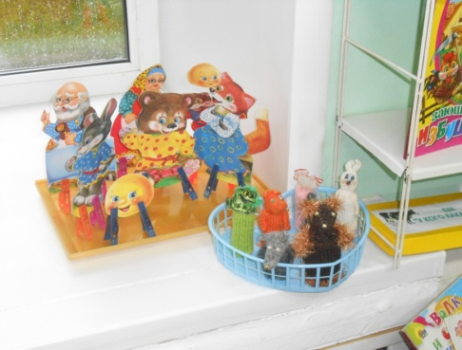
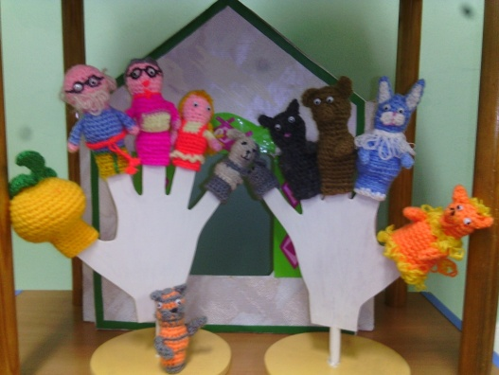

В нашей группе есть центр сенсорики. Дидактические пособия, которые здесь представлены доступны для детей, они яркие, разнообразные, а также они полифункциональные т. к. при их использовании одновременно решаются задачи по развитию речи, сенсорному развитию и расширяются представления детей об окружающем мире.
Разнообразные дидактические подушки, которые сшили из ткани и клеенки. Это куб, который помогает детям освоить геометрические формы предметов, елка – развивает сенсорные способности детей, представления о величине, цвете, фактуре предметов; черепаха, подушечка – город развивает мелкую моторику рук, развивает сенсорные способности детей.

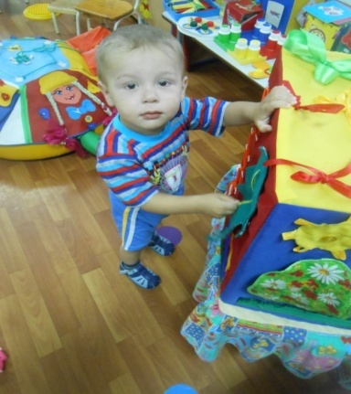 | 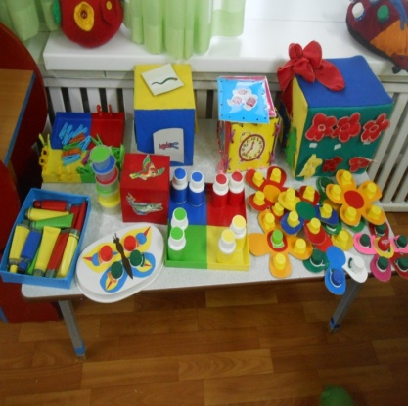
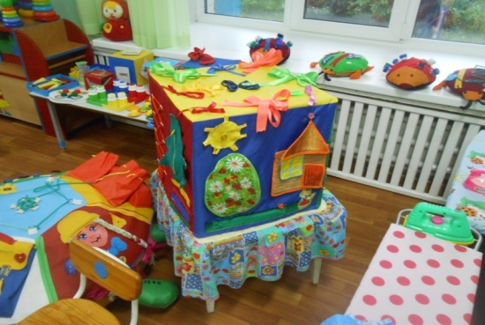

Так как психологическое развитие детей третьего года жизни характеризуется активной направленностью на выполнение действий без помощи взрослого, то есть стремление к самостоятельности (я сам). Чтобы облегчить процесс одевания и проявить ребенку самостоятельность, мы сделали кубики подсказки, где показано последовательность одевания одежды.
Все центры пополняем различными играми и атрибутами, тем самым обогащаем содержание предметно-развивающейся среды с ориентацией на поддержание интереса ребенка.
Такая организация предметно-пространственной развивающей среды, по моему мнению, кажется наиболее рациональной, так как она учитывает требования ФГОС, все основные направления развития ребенка третьего года жизни и способствует его благоприятному развитию.

